
IZMJENE I DOPUNE PRORAČUNA GRADA SLATINE
ZA 2025. GODINU
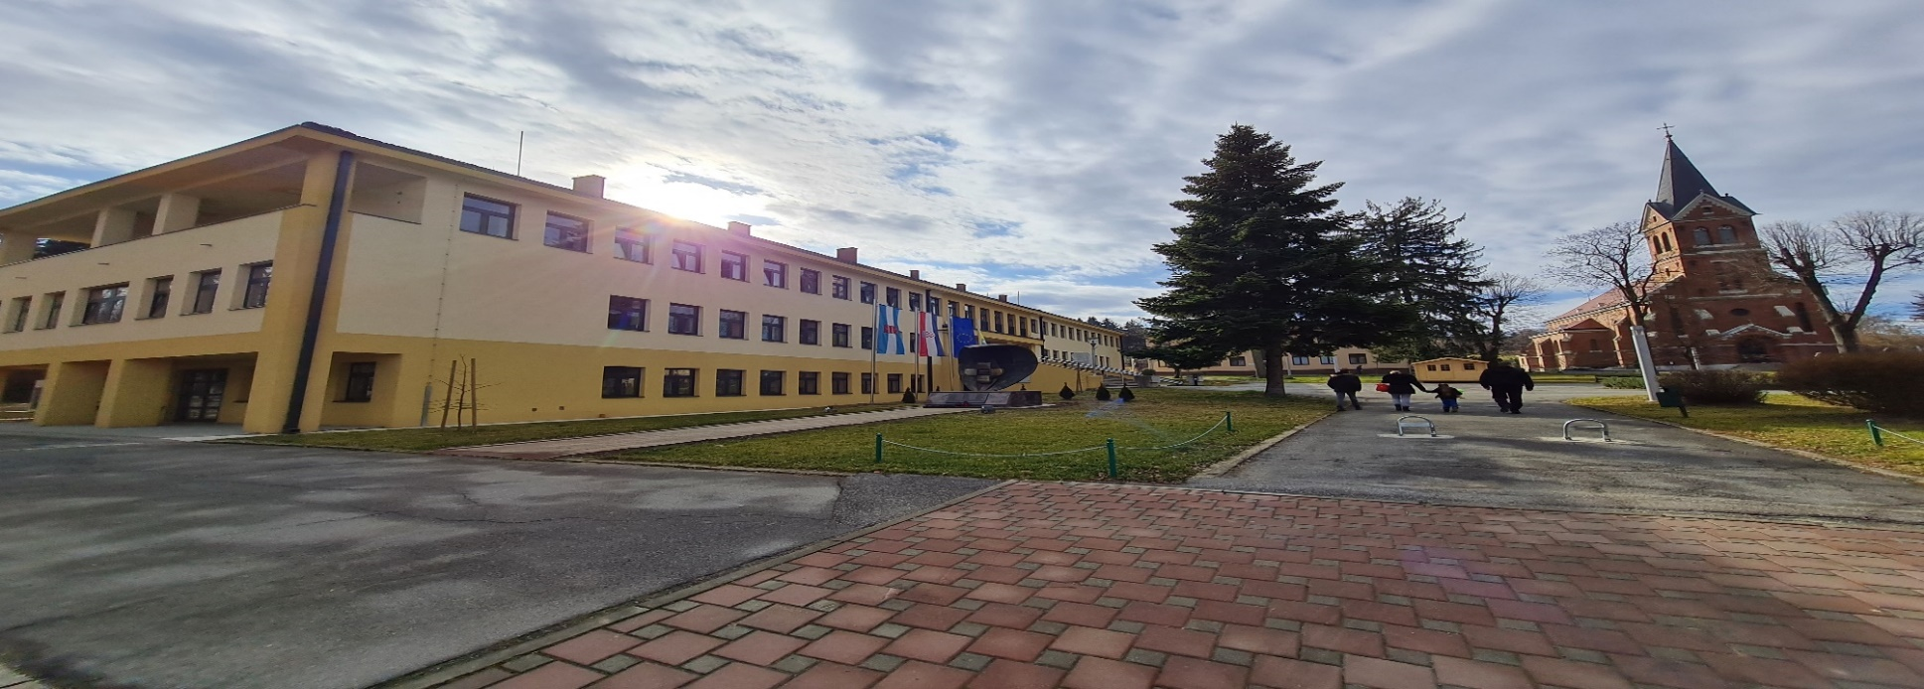

-VODIČ ZA GRAĐANE GRADA SLATINE-

Izmjenama i dopunama proračuna za 2025. godinu ukupni prihodi i primici Proračuna Grada Slatine iznose 20.495.403,40 EUR, što predstavlja smanjenje za 14.108.169,79 EUR, odnsono 40,77% u odnosu na početni plan za 2025. godinu.

Ukupni rashodi i izdaci se planiraju u iznosu 20.336.298,08 EUR, što je smanjenje od 14.702.965,00 EUR, odnsono 41,96% u odnosu na dosadašnji usvojeni plan za 2025. godinu.

Razlika između prihoda i rashoda uravnotežuje se prenesenim sredstvima viška/manjka iz prethodnog razdoblja.

Sažetak Izmjena i dopuna Proračuna Grada Slatine
za 2025. godinu

OPIS | PLAN ZA 2025.  (EUR) | PROMJENA PLANA  (EUR) | NOVI PLAN 2025.  (EUR)
Ukupni prihodi i primici | 34.603.573,19 | -14.108.169,79 | 20.495.403,40
Preneseni poslovni rezultat iz prethodne godine | 435.689,89 | -594.795,21 | -159.105,32
Ukupni rashodi i izdaci | 35.039.263,08 | -14.702.965,00 | 20.336.298,08

Usporedba prihoda i primitaka po izvorima u 2025. godini

Usporedba rashoda i izdataka po ekonomskoj klasifikaciji
za 2025. godinu
Struktura rashoda prema funkcijskoj klasifikaciji kroz izmjene i dopune Proračuna Grada Slatine za 2025. godinu

Odlukom o ustrojstvu i djelokrugu upravnih tijela Grada Slatine od 02. listopada 2017. godine (Službeni glasnik 8/2017), Upravna tijela Grada su: Stručna služba Grada Slatine i Upravni odjel za razvoj Grada Slatine, no Odlukom o ustrojstvu i djelokrugu upravnih tijela Grada Slatine od 10. studenog 2025. godine (Službeni glasnik 13/2025), Upravna tijela Grada su: Ured Gradonačelnika, Upravni odjel za financije, Upravni odjel za razvoj i gospodarstvo i Upravni odjel za komunalne djelatnosti, prostorno uređenje i graditeljstvo.
Slijedom navedenog, rashodi i izdaci Izmjena i dopuna proračuna za 2025. godinu prikazani su po razdjelima do stupanja na snagu važeće Odluke o ustrojstvu i djelokrugu upravnih tijela Grada Slatine: Stručna služba Grada Slatine i Upravni odjel za razvoj Grada Slatine te nakon stupanja na snagu navedne Odluke po važećem ustrojstvu Upravnih tijela Grada Slatine: Ured Gradonačelnika, Upravni odjel za financije, Upravni odjel za razvoj i gospodarstvo i Upravni odjel za komunalne djelatnosti, prostorno uređenje i graditeljstvo.

Rashodi i izdaci Izmjena i dopuna Proračuna Grada Slatine po
razdjelima za 2025. godinu

RASHODI/IZDACI | PLAN 2025.  (EUR) |  | PROMJENA PLANA  (EUR) | NOVI PLAN 2025.  (EUR)
RAZDJEL 010  GLAVA 01010 STRUČNA SLUŽBA GRADA SLATINE |  | 10.452.043,80 | -4.142.053,16 | 6.309.990,64
STRUČNA SLUŽBA GRADA SLATINE | 5.414.600,00 |  | -1.912.440,59 | 3.502.159,41
DJEČJI VRTIĆ ZEKO „SLATINA“ | 2.745.887,00 |  | -1.306.231,93 | 1.439.655,07
PUČKO OTVORENO UČILIŠTE  SLATINA | 645.001,00 |  | -323.074,79 | 321.926,21
JAVNA VATROGASNA POSTROJBA  GRADA SLATINE | 1.034.784,80 |  | -363.929,31 | 670.855,49
ZAVIČAJNI MUZEJ SLATINA | 267.425,00 |  | -113.386,73 | 154.038,27
GRADSKA KNJIŽNICA VIKTORA ŽMEGAČA SLATINA | 344.346,00 |  | -122.989,81 | 221.356,19
RAZDJEL 020 GLAVA 02010 UPRAVNI ODJEL ZA RAZVOJ GRADA SLATINE | 24.587.219,28 |  | -19.640.233,59 | 4.946.985,69
UPRAVNI ODJEL ZA RAZVOJ  GRADA SLATINE | 24.407.403,28 |  | -19.644.194,37 | 4.763.208,91
GRADSKA RAZVOJNA AGENCIJA  SLATINE | 179.816,00 |  | 3.960,78 | 183.776,78
RAZDJEL 030 GLAVA 03010 URED GRADONAČELNIKA | 0,00 |  | 2.541.375,52 | 2.541.375,52
URED GRADONAČELNIKA | 0,00 |  | 1.088.849,62 | 1.088.849,62
DJEČJI VRTIĆ ZEKO „SLATINA“ | 0,00 |  | 807.570,93 | 807.570,93
PUČKO OTVORENO UČILIŠTE SLATINA | 0,00 |  | 210.485,83 | 210.485,83
JAVNA VATROGASNA POSTROJBA  GRADA SLATINE | 0,00 |  | 264.428,28 | 264.428,28
ZAVIČAJNI MUZEJ SLATINA | 0,00 |  | 82.015,11 | 82.015,11
GRADSKA KNJIŽNICA VIKTORA ŽMEGAČA SLATINA | 0,00 |  | 88.025,75 | 88.025,75
RAZDJEL 040 GLAVA 04010 UPRAVNI ODJEL ZA FINANCIJE | 0,00 |  | 521.164,08 | 521.164,08
UPRAVNI ODJEL ZA FINANCIJE | 0,00 |  | 521.164,08 | 521.164,08
RAZDJEL 050 GLAVA 05010 UPRAVNI ODJEL ZA RAZVOJ I GOSPODARSTVO | 0,00 |  | 610.258,27 | 610.258,27
UPRAVNI ODJEL ZA RAZVOJ I GOSPODARSTVO | 0,00 |  | 583.439,32 | 583.439,32
GRADSKA RAZVOJNA AGENCIJA  SLATINE | 0,00 |  | 26.818,95 | 26.818,95
RAZDJEL 060 GLAVA 06010 UPRAVNI ODJEL ZA KOMUNALNE DJELATNOSTI, PROSTORNO UREĐENJE I GRADITELJSTVO | 0,00 |  | 5.406.523,88 | 5.406.523,88
UPRAVNI ODJEL ZA KOMUNALNE DJELATNOSTI, PROSTORNO UREĐENJE I GRADITELJSTVO | 0,00 |  | 5.406.523,88 | 5.406.523,88
UKUPNO | 35.039.263,08 |  | -14.702.965,00 | 20.336.298,08

NAJZNAČAJNIJE IZMJENE I DOPUNE

Najznačajnije promjene u prihodima/primicima odnose se na smanjenje prihoda od pomoći što se u najvećem dijelu odnosi na planirana sredstva Fonda za zaštitu okoliša i energetsku učinkovitost za sanaciju odlagalište komunalnog otpada Radosavci, Ministarstva demografije i useljeništva za projekt ulaganja u Dječji vrtić Zeko te EU sredstva za izgradnju područnog vrtića i hostela sa sportskom dvoranom te EU sredstava za revitalizaciju gradskih parkova. Sredstva za ulaganja u Dječji vrtić Zeko te sredstva za revitalizaciju gradskih parkova-Zelena urbana mreža i sanacije odlagalište komunalnog otpada Radosavci planiraju se u proračunu grada za 2026. godinu s projekcijama za 2027. i 2028. godinu, dok se od projekta izgradnje hostela sa sportskom dvoranom neće se ići u realizaciju zbog odustajanja od istog. Smanjenje primitaka od zaduživanja se odnosi na odustajanje od realizacije planiranih kredita kod HBOR-a za Izgradnju hostela sa športskom dvoranom, za Energetsku obnovu javne rasvjete na području Grada Slatine, za Spojnu cestu PZ Trnovača-N.Š. Zrinskog, Vodoopskrbni i kanalizacijski sustav poduzetničke zone „Turbina 3“ dok će se razlika odobrenih sredstava po kreditu kod HBOR-a do ugovorenih 2.500.000,00 EUR za Izgradnja i opremnaje područnog objekta Dječjeg vrtića Zeko u Slatini realizirati u 2026. godini.

Kontakti i informacije
Cjelovite Izmjene i dopune Proračuna Grada Slatine javno su objavljene na internet stranici Grada Slatine www.slatina.hr i u Službenom glasniku Grada Slatine.

Za sva pitanja, primjedbe i prijedloge možete nam se obratiti na e-mail:
gradska.uprava@slatina.hr, na telefon: 033/551-357, telefax: 033/551-143
ili pisati na adresu: GRAD SLATINA, Trg svetog Josipa 10, 33 520 Slatina.

